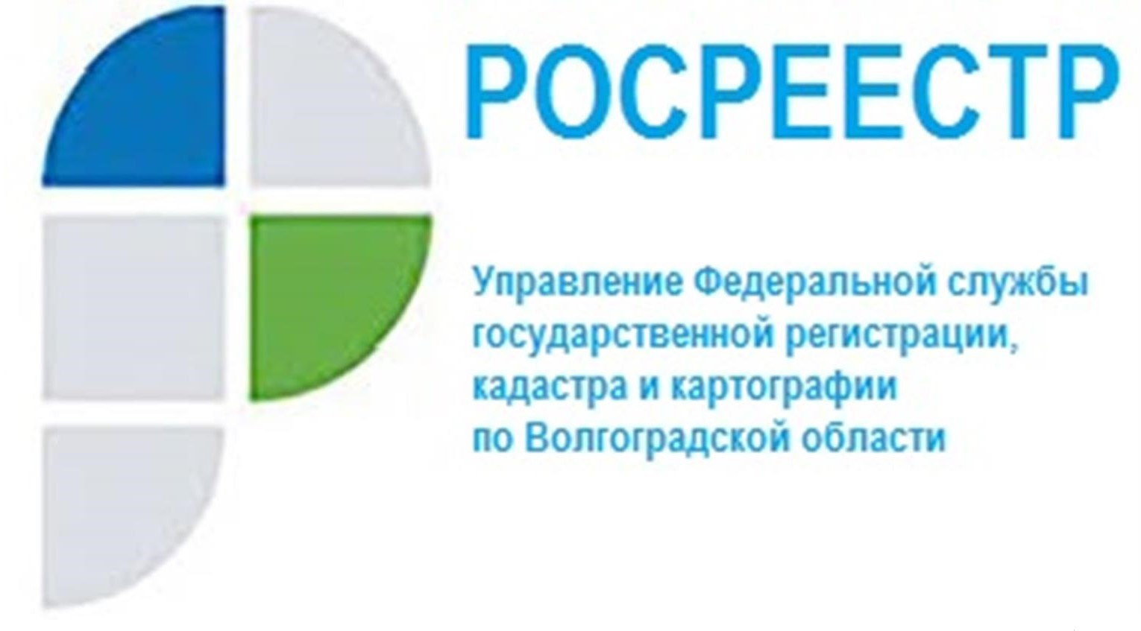

Изменения в лицензировании геодезической и картографической деятельности

Управление Федеральной службы государственной регистрации, кадастра и картографии по Волгоградской области информирует
об оптимизации (изменении) перечня документов, предоставляемых соискателями лицензии и лицензиатами для получения или переоформления лицензии, и сроках выполнения административных процедур при предоставлении и переоформлении лицензий.
К таким изменениям относятся:
1. Переход на получение заявлений соискателей лицензий
и лицензиатов и прилагаемых к заявлениям документов в электронной форме.
2. Проведение выездных проверок в связи с поступившими заявлениями о предоставлении (переоформлении) лицензии в дистанционном формате.
3. Получение сведений об образовании индивидуального предпринимателя или его работников, или работников юридического лица
в федеральной информационной системе «Федеральный реестр сведений
о документах об образовании и (или) о квалификации, документах
об обучении» (при наличии таких сведений в указанном информационном ресурсе).
4. Получение сведений, подтверждающих наличие работников в штате юридического лица или индивидуального предпринимателя, а также стажа
их работы в информационных ресурсах Пенсионного фонда Российской Федерации (при наличии таких сведений в указанном информационном ресурсе).
5. Предоставление соискателем лицензии или лицензиатом перечня технических средств и оборудования, необходимых для выполнения лицензируемых видов работ, и сведений о их заводских номерах, а также реквизитов документов – оснований возникновения права собственности
на указанные технические средства и оборудование или иного законного основания.
Копии документов, подтверждающих наличие у соискателя лицензии принадлежащих ему на праве собственности или на ином законном основании технических средств и оборудования при подаче заявления
о предоставлении (переоформлении) лицензии не прикладываются, лицензирующий орган проверяет представленную заявителем информацию
в рамках проведения выездной (дистанционной) проверки.
В перечне технических средств и оборудования, а также в реквизитах документов, подтверждающих право собственности или иное законное основание, заявителям не требуется указывать персональные компьютеры, ноутбуки и аналогичные ЭВМ.
6. Соискатель лицензии (лицензиат) при подаче заявления
о предоставлении (переоформлении) лицензии декларирует наличие системы производственного контроля за соблюдением требований к выполнению геодезических и картографических работ и их результатам.
Копии документов об организации системы производственного контроля не прикладываются.
7. Соискатель лицензии (лицензиат) при подаче заявления
о предоставлении (переоформлении) лицензии не прикладывает опись прилагаемых документов.
8. Срок предоставления лицензии составит 15 рабочих дней.
9. Срок переоформления лицензии в случае выполнения лицензиатом новых работ, не указанных в лицензии, или необходимости осуществления лицензиатом работ по созданию и (или) обновлению государственных топографических карт или государственных топографических планов
по адресу места их осуществления, не указанному в лицензии, составит 15 рабочих дней.
Срок переоформления лицензии в случае реорганизации юридического лица в форме преобразования, слияния (при условии наличия у каждого участвующего в слиянии юридического лица по состоянию на дату государственной регистрации правопреемника реорганизованных юридических лиц лицензии на один и тот же вид деятельности), присоединения лицензиата к другому юридическому лицу, изменения его наименования, адреса места нахождения, а также в случаях изменения места жительства, имени, фамилии и (в случае, если имеется) отчества индивидуального предпринимателя, реквизитов документа, удостоверяющего его личность, составит 5 рабочих дней.
Постановлением Правительства Российской Федерации от 29.11.2021 № 2082 вышеперечисленные изменения внесены в Положение
о лицензировании геодезической и картографической деятельности, утвержденное Постановлением Правительства Российской Федерации
от 28.07.2020 № 1126.

С уважением,
Балановский Ян Олегович,
Пресс-секретарь Управления Росреестра по Волгоградской области
Mob: +7(937) 531-22-98
E-mail: pressa@voru.ru

